Тест на визначення рівня розвитку мовлення дитини

.Покажіть дитині картинку, наприклад, кота. Нехай дитина уважно розгляне її та спробує описати, тобто розповісти, що вона бачить. Не треба ставити дитині навідні запитання. Нехай вона самостійно спробує свої сили в цій нелегкій справі.

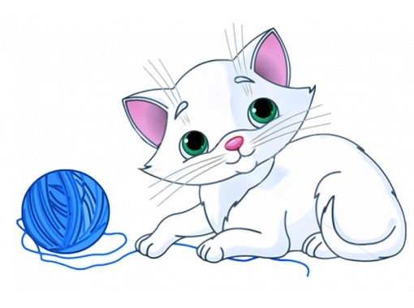
Варіанти описів
- Дитина мовчить, відмовляється від виконання завдання, або відповідь «не знаю» - 0 балів;
- «Кіт. Не знаю більше » – 1 бал;
- «Кіт. Він маленький. Він лежить» – 2 бали;
- «Це – кошеня, воно лежить. Кошеня біле і маленьке. Кошеня грається клубочком» – 3 бали;
- «На картинці намальоване кошеня. Воно маленьке, білого кольору. У нього є вуха, вуса, чотири лапи, хвіст. Воно лежить. Кошеня грається клубочком» – 4 бали;
- «На картинці намальоване кошеня. У нього біле хутро, гострі вуха, довгі вуса та пухнастий хвіст. Воно лежить і грається блакитним клубочком з ниток. Йому весело, тому що воно посміхається. Це добре і веселе кошеня. Я б хотів також з ним погратись» – 5 балів.
- Результат
- 0-1 бал – низький рівень. У дитини погано розвинене зв’язне мовлення. Вам необхідно їй багато читати, спонукати до переказування.
- 2-3 бали – середній рівень. Мовлення дитини розвинене задовільно.
- 4 бали – достатній рівень. Мовлення розвинене добре. Однак слід збагачувати та розширювати словниковий запас.
- 5 балів – високий рівень. У дитини – відмінний рівень мовленнєвого розвитку. Необхідно давати їй якомога більше творчих завдань.

